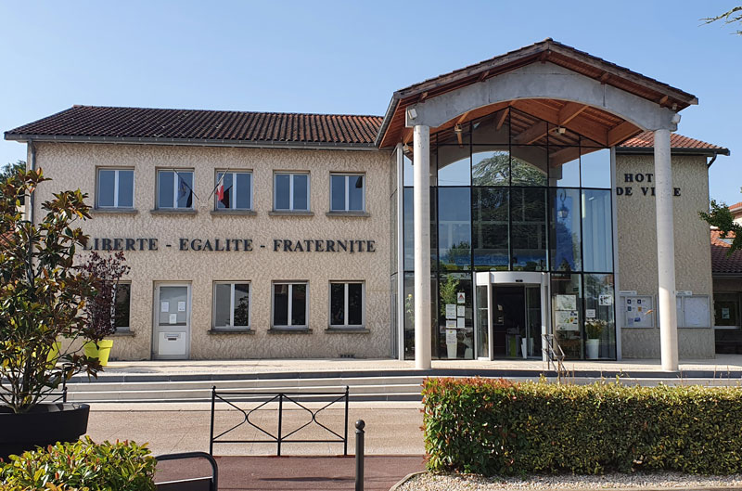

DECLARATION DE PROJET VALANT MISE EN COMPATIBILITE DU PLAN LOCAL D’URBANISME

COMMUNE DE SAINT PIERRE DE CHANDIEU

4.2 – Evaluation environnementale